**黄山学院教室标识张贴栏采购询价单**

（项目编号： HSXYHW-2016-043）

各经营单位：

我校教务处拟制作并安装安装教室标识张贴栏一批，现就该采购项目进行询价，请具有相关资质的经营单位参与报价，按照制作要求，报出供货的最低价格。

报价清单：

|  |  |  |  |  |  |
| --- | --- | --- | --- | --- | --- |
| **序号** | **品目名称** | **规格及技术参数要求** | **数量** | **单价(元)** | **总金额 (元)** |
| 1 | 教室标识张贴栏 | 材料：亚克力板，厚3mm，透明  大小：540 mm *510 mm（高*宽）  结构：双层，夹层空隙可插入标识  分上下两部分，下部可插入A3  幅面纸，具体式样见附图1（尺  寸图），附图2（效果图）  安装：负责安装在指定教室门口 | 75套 |  |  |
|  | **合计报价** | **大写人民币：** | | |  |

报价单位（盖章）： ；

联系人： ； 联系电话： ；

报价承诺： 完成供货及安装期 ；产品质保期： ；

服务承诺： 。

**注：**1、报价中含制作、安装及售后服务等全部费用；

2、报价产品的规格及技术参数必须与要求一致；

3、付款方式：中标后签订合同，制作并完成安装经验收合格后，一个月内支付合同总额。

报价表加盖单位公章后密封，于2016年12月13日9：30时前送交黄山学院国有资产管理处。

联系人：张老师 联系电话（传真）：0559-2546662

黄山学院国有资产管理处

2016年12月5日

附图1（尺寸图）:

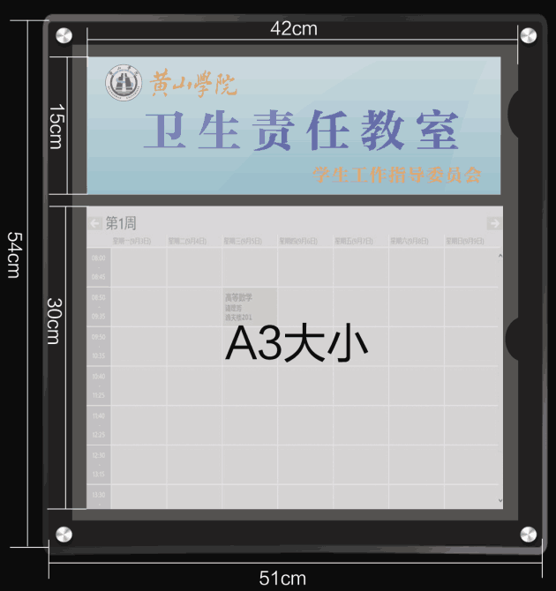

附图2（效果图）

